Documentación de cambios en SIFCoS

Actualizaciones en el Sistema de comercio:
Se realiza una actulización completa del sitio en su Home Page principal, cambios de logos y diseños según especificaciones de la secretaría de comercio.

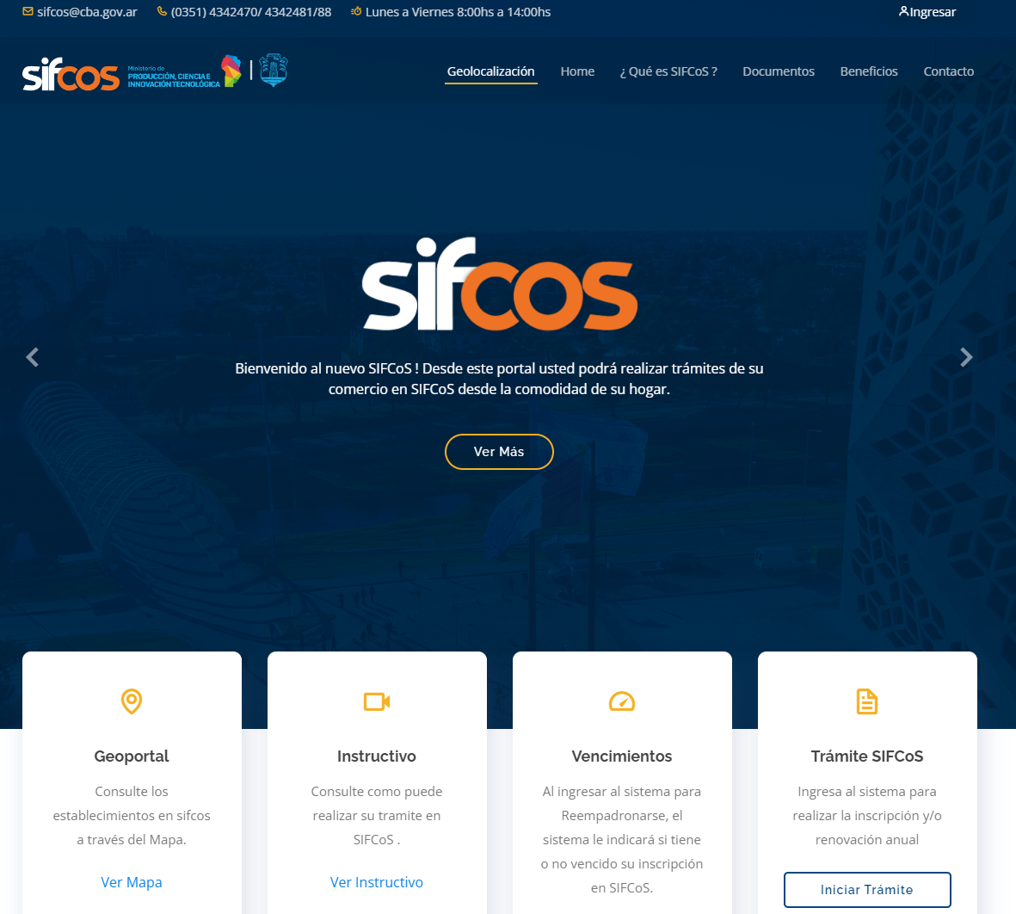

- Actulización del Sistema de administración con las notificaciones via CIDI(Ciudadano Digital) para enviarle a los contribuyentes cuando están en mora o deben realizar el trámite de reempadronamiento.

- Actualización las inscripciones para que primero se carguen las tasas retributivas y ademas se corrigieron algunos pasos para mejorar la navegabilidad del proceso de inscripción

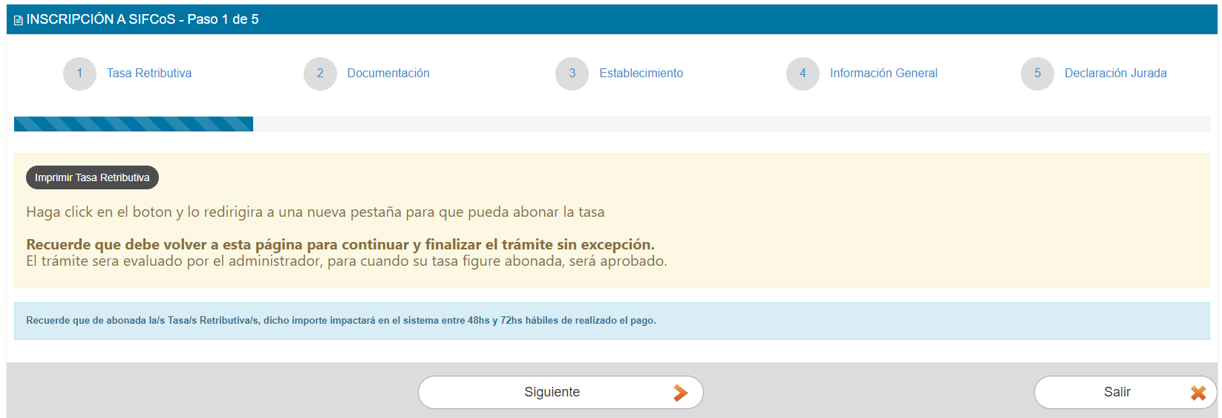

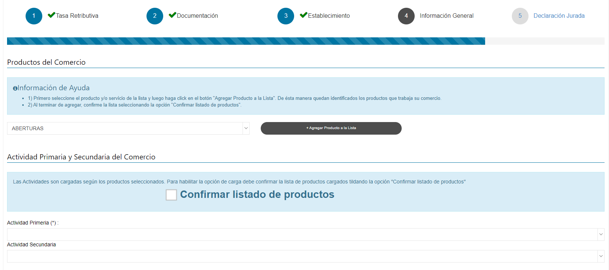

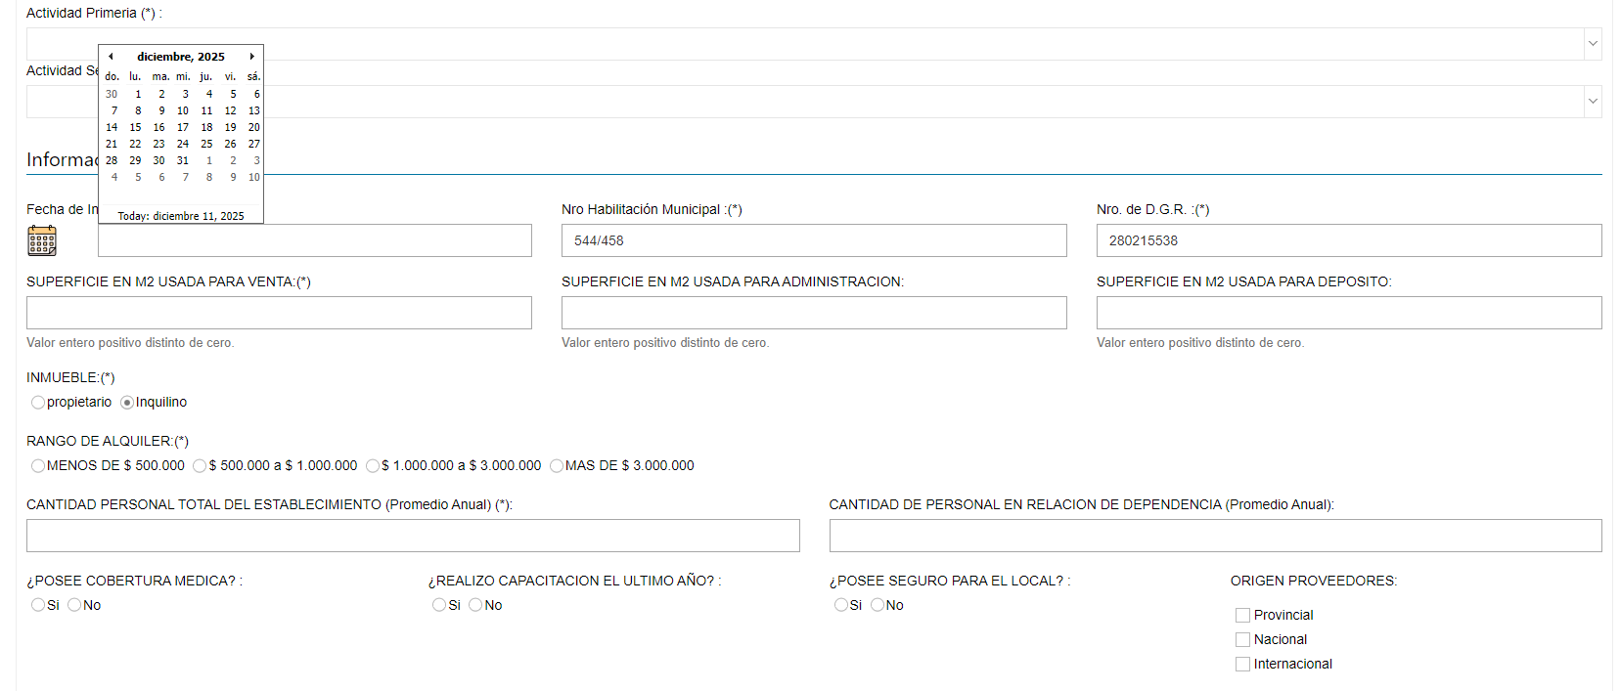
- Actualización en seccion Mis Tramites, se muestran solo los tramites cargados por el usuario cidi logueado, salvo los administradores que tengan permiso.

- Optimización en las consultas del Sistema para la realización de Reportes

- Actualización en los mapas de geolocalización de comercios, se realizan correcciones para que todos los puntos queden localizados dentro de la provincial de Córdoba

- Reestructuración y rediseño de página de Liquidaciones de trámites Sifcos para la distribución de los ingresos.

- Se actualizan los instructivos con las modificaciones que solicitaron

